
Ladislav Babić
Ljubi me nježno, jebi me drsko!

Što je ljubav? Jeli moguće voditi ljubav? Ljubav i seks, jesu li istoznačnice? Može li se seks voditi? Postoji li vječna ljubav? Ima još niz pitanja koja ćete si moguće sami postaviti, nakon čitanja teksta (ako već i niste, daleko prije).

„Svjetonazorski, ljudi se uglavnom dijele u dvije nepomirljive vrste, mada ima i onih koji ih nastoje pomiriti na logički prirodan način. Nažalost, upravo ta manjina koja duh posmatra kao prirodni evolucioni stupanj u razvoju materije, najčešće je proskribirana i podložna kritici oba tabora – materijalista manje, a idealista gotovo bespogovorno. Vjerojatno ste ponekad naišli na smiješne tvrdnje ovih poslijednjih, kako čovjek u trenutku smrti olakša za 21 gram, koliko navodno teži ljudska duša, u tom žalosnom času emigrirala je iz svoje mrtve ljušture. Apsurdno je povjerovati u takve, lako demantirane tvrdnje, u vremenima kad se nezamislivom preciznošću mjere mase elementarnih čestica, no – shvatili ste – ima i većih bezumnika od autora kojeg upravo čitate. Da izbjegnem zabunu, spadam u one pomiritelje dva suprotstavljena tabora koji u ljudsku dušu vjeruju, ali svakako ne u opisanom vulgarno materijalističkom ili idealističkom smislu. Povremeno mi do ruku dođe i poneki primjerak lijepe književnosti, koje sam se uglavnom otarasio još u mladosti, smatrajući da me bezbroj opetovanih opisa propadanja ovih ili onih familija i ljubavnih jada svekolikih bjelosvjetskih Romea i Julija svih vremena, u moralnom pogledu više ničemu ne može poučiti.“

Ljubav je stanje ljudske duše, rekao bih. Stanje može biti stabilno, kvazistabilno ili nestabilno, stoga se ne može voditi, već ili jesmo u jednom od pobrojanih, ili nismo. Što daklem „vodimo“ kad naveliko bulaznimo o tome da vodimo ljubav? Uzajamno spolno općimo, seksamo se, ševimo, jebemo, kopuliramo, fukamo, karamo, parimo, tucamo,…, a vi pronađite još sinonima koji opisuju vaše „vođenje ljubavi“. Jeli vam ikad dragana/dragi (odnosno seksualni partner) u ekstatičnom transu govorila „opći me“, ili je prije njen rječnik nalikovao na „jebi me“, „fukaj me“, „karaj me“, „tucaj me“, „turni ga“, „dublje“, „brže“,…, i tome slično – da ne pričam dalje kvareći već ionako „pokvareno čovječanstvo“, naročito stasalu mu omladinu, navodeći je na blud i prirodni „grijeh“ očuvanja vrste slijeđenjem vlastitog gušta, bez kojega se ni ne bi poduhvatilo rečenog posla. Jasno, kad se iz animalnog konteksta (cijelu stvar radi čitav animalni svijet!) vratite u pogospođeno stanje, naveliko pričate o „vođenju ljubavi“, koja se - kako rekoh – ne može „voditi“, izuzev dajući toj sintagmi specifično značenje koje se gubi čim potonete u svijet putenih želja. S druge strane, seksanje je radnja, stoga se vodi ono, a ne ljubav. Mnogo puta rekoh, nema licemjernije vrste od ljudskog roda. „Prljave“ stvari nastoji – sveđ ih jednako vršeći – zadjenuti u uglađenu formu, umišljajući da time bilo što suštinski mijenja.

Eros i Erato
( Bezobrazna pjesma)

Tvoja je ruka kao vjetar vreo
kada me posred stabljike takne.
Ona i on tad su jedan dio -
isto kad ona i on se makne.

Pod prstiju tvojih blaženih kretnji
on raste polako, plaho se trza,
postajuć' nalik ozbiljnoj prijetnji
k'o ždrijebac mlad tad nemirno rza,

tražeći puta da se smiri,
zabacuje glavu u prvi plan:
"Dođider, dođi! Daj me namiri.
Ja želim biti pojeban!"

Dok ruka ga jedna bezobzirno draži,
pokretom druge ti postaješ naga,
a staja tvoja sve više se vlaži
i gledaj, još čas - već uvodiš vraga

u crnu jamu što pred njim se širi.
Mrmljaš, ja rzam. Stenjem, ti skvičiš;
još malo samo - tek mudo još viri.
..................................

Odahneš malo. Tad pokrete praviš
čudnovate neke, nestvarne, snene.
U ludom ritmu ti sebe dražiš
vodeći pritom k vrhuncu i mene.

Kao pod dejstvom opojnih droga
mumljamo, pipamo, sisamo, grebemo...
Ja u dnu rupe, ti vrh moga vraga
baš se draga izvanredno - jebemo!

Trenutak odluke... Slasna je slast!
Znojna junica na podatnom juncu
nemaš više nad sobom vlast -
sa krikom juriš ka vrhuncu,

i padaš u bezdan od sviju veći
srčući pičkom mužjačku plazmu...
Smirujuć' se lagano u beskrajnoj sreći
već misliš polako - o idućem orgazmu!

Daklem, bistrima (i u „ljubavi“ iskusnijima) je jasno slijedeće – seks i ljubav su sasvim različite stvari, što će reći da se ljudi mogu seksati bez uzajamne ljubavi, ali ljubav uglavnom (sem ako je platonska) podrazumijeva i spolno općenje. Sad se zajedno sa mnom, naročito katolici, tucite iz sve snage pesnicama o prsa, sveđ glasno (i po mogućnosti javno) ponavljajući: „Moj grijeh! Moj grijeh! Moj preveliki grijeh!“, a kad završite vratimo se seksu, u čistom ili ljubavnom kontekstu – kako vam drago. Ukoliko se stidite onoga što svakodnevno (svakonoćno) radite, nemojte to raditi. Još je gore, ako se stidite ono što radite nazvati pravim imenom – onda ste vjerojatno tipični predstavnik ljudske vrste. Sad, jesu li pjesnici iz „Bordela muza“ (konzultirajte i Vukovog „Crvenog bana“) za uzvisivanje kad ne pišu o erotici, a đavolji sljedbenici ako na jednako pjesnički način govore o onome što upravo svi njihovi čitatelji (i oni koji to nisu) rade svakodnevno, prepuštam njima na procjenu.

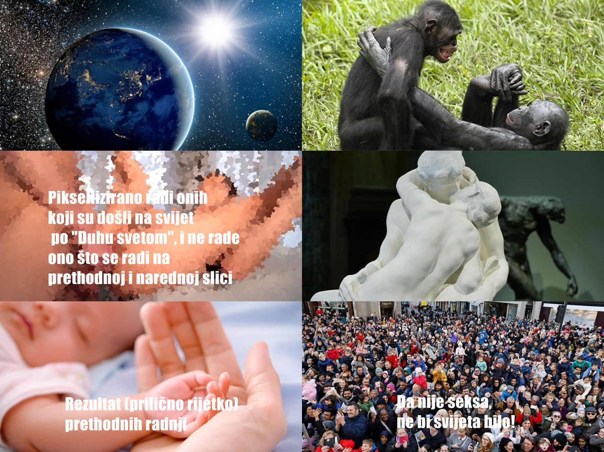

Sasvim usput, sa slike je jasno vidljivo kako nije – kako se često pogrešno tvrdi – ljudska vrsta jedina koja kopulira licem u lice (uz bezbrojne ine varijante), već to čine i majmuni, što opet podrazumijeva da se i oni psihički rajcaju pri pogledu na lice partnera koje odražava njihovo uživanje.

U svemiru je sve promjena, dinamika. Ništa nije vječno, pa onda ni ljubav ne može biti takva, izuzev ako riječi „vječno“ damo isključivo ljudsko (daklem, prolazno) značenje, u kontekstu intervala između rođenja i smrti jedinki. Ljubavi su trajnije ili manje trajne, uključujući u sebe i termine poput prevare i vjernosti, iskustva i nevinosti. Muškarci se međusobno vole hvalisati koliko su žena „okrenuli“ (evo, vraćam se na pogospođene termine) – žene znaju poju li slične hvalospjeve u ženskom društvu - ali rijetko tko će se javno upitati: ako ste zaista svi toliko žena „izokretali“, tko je sve to činio sa vašom partnericom/suprugom, ili vašom majkom? Nisu valjda izuzetak u svemiru, dragulj koji se nigdje ne može naći sem u nebuloznoj mašti? Dakako, postoje trajne ljubavi koje – uključujući i uzajamne prevare – traju do iščeznuća jednog ili oba partnera s ovoga svijeta, ali u osnovi nije to ono što u prvi mah pomislimo spominjanjem sintagme „vječna ljubav“. U nekom vidu imaginarne čistoće koju voli zamišljati sterilni ljudski um, ona moguće postoji tek u literaturi (recimo, Romeo i Julija), a i to često samo stoga što su partneri našli smrt prije no su uspjeli jedan drugoga prevariti, napustiti, poniziti, ljudski degradirati, zamrziti, postati indiferentni,…, ili je čak, zarad tragične smrti, nisu uspjeli ni „konzumirati“ – još jedan „civilizirani termin“ – poput spomenutih ljubavnika iz Verone. U praksi je to prije izuzetak koji potvrđuje pravilo, mada sam uvjeren da bi većina ljudskog roda, sablaznuta mojim tvrdnjama, živahno protestirajući anatemizirala i izopćila autora, ako već ne iz Crkve (ne mogu, jer sam bezbožnik), a ono barem iz „civiliziranih“ dijelova ljudskog društva u koje su privremeno svratili do idućih „animalnih radnji“, bez kojih bismo odavno izumrli.

Znači li voljeti isto što i ljubiti? Svakako da ne. Jer voljeti možemo masu ljudi, životinja, stvari i postupaka, a ljubi se samo čovjek (svejedno kojeg spola) s kojim uspostavljamo duboku povezanost, koja uključuje kako „animalnu“ tako i duhovnu komponentu. Ljubav je osjećaj dublji od voljenja i trajniji od orgazama, i daleko od toga da se oslanja samo na seksualnu komponentu, a veliko je pitanje koliki dio inače površnog ljudskog roda umije dugovječnije zadržati osjećaj ljubavi prema drugoj osobi. Misli se, dakako, na ljubav između raznih ili istih spolova, sasvim svejedno, jer ljubav ni po kakvoj definiciji ne ovisi o spolu zaljubljenih.

Gle, zvijezde kako čudesno kruže,
tako je zračna atmosfera.
Naprosto moraju da se združe
valovi čežnje s harmonijom sfera.

Kako li bridim okrenut svodu,
obasjan nekom božanskom slutnjom.
Vrijeme je načas stalo u hodu,
vječnost kroz mene govori šutnjom.

Ponesen u bezdan zvijezdanim tragom,
ovdje sam prisutan još samo tijelom,
jer opijen hrlim nečem dalekom, dragom,
a neznanom još i zastrtim velom.

Jesi li i ti, strašno daleko,
upila u se ovu opojnu drogu?
O, kako želim iz leta, meko,
spustit se kraj tvojih nogu!

I tako, u ovaj prevrući ljetni dan, ako ste uspjeli izdržali čitanje teksta do kraja, moguće izaziva u vama čiste ili pomiješane emocije različitih predznaka. Ukoliko ste počeli razmišljati o rečenom, mimo idealiziranja sasvim prirodnih stvari, koje upravo rad svoje prirodnosti ne trpe nikakvu idealizaciju, želim vam sreću i gušt u „vođenjima ljubavi“, ma u kojem kontekstu to činili! Jer,

„NIŠTA LJUDSKO NIJE MI STRANO!“

Na linkanoj stranici ove sentence jasno je vidljivo jadno, licemjerno tumačenje („To jest, imam sve one mane koje su svojstvene čovjeku.“) ove Terencijeve izreke. Zašto bi, primjerice, seksanje bilo mana, kad – da ispravno „prevedem“ još jednu „uzvišenu“ ljudsku izreku: „Da nije seksa, ne bi svijeta bilo!“. Čovjek može smišljati, kakve god „civilizirane“ izreke koje ga navodno uzdižu, ali kad se ogoli pred partnerom, radi isto što i sav živi svijet. Jebe se! Ljubio, ili se „samo“ iz gušta seksao. Valjda je zato i stvoren s „griješnim instrumentima“.

20.07.2020.g.

PR
DIOGEN pro kultura
http://www.diogenpro.com

